**Výklad důležitých institutů neupravených zákonem č. 455/1991 Sb., o živnostenském podnikání, ve vztahu k živnostenské agendě pro pracovníky obecních živnostenských úřadů**

Záměrem výkladu je jednoduchým způsobem přiblížit pracovníkům obecních živnostenských úřadů instituty, se kterými se při své práci setkávají a které jsou upraveny právními předpisy, nespadajícími do oblasti živnostenské agendy. Jedná se o důležité instituty, se kterými se pracovník obecního živnostenského úřadu sice nesetkává často, ale musí s nimi umět pracovat a vědět, jak se zachovat, přijde-li s nimi do styku. Jejich výběr vychází z četnosti a obsahu dotazů pracovníků obecních živnostenských úřadů. Přiblížení a výklad následujících institutů není detailní, resp. není záměrem vytvořit jejich komentář. Cílem bylo osvětlit instituty s akcentem na ty obsahové části, které jsou pro pracovníky obecních živnostenských úřadů při jejich práci nejdůležitější. Tedy přiblížit je heslovitě, aby při nahlédnutí do tohoto výkladu nemusela být požadovaná informace v textu hledána.

|  |
| --- |
| **Veřejný rejstřík** |

Úprava:

* z.č. 304/2013 Sb., o veřejných rejstřících právnických a fyzických osob,
* vyhláška č. 323/2013 Sb., o náležitostech formulářů na podávání návrhů na zápis, změnu nebo výmaz údajů do veřejného rejstříku a o zrušení některých vyhlášek

Zahrnuje tyto rejstříky:

* Obchodní rejstřík
* Nadační
* Spolkový (zde i Zájmová sdružení právnických osob a občanská sdružení)
* Ústavů
* Společenství vlastníků jednotek
* Obecně prospěšných společností

Uplatní se:

* Princip formální publicity – každý může **nahlédnout** (nezveřejňuje se r.č.), zveřejnění údajů zapsaných ve veřejném rejstříku.
* Princip materiální publicity – důvěra v zápis. Ten, jehož se zápis týká, **nemůže namítat** vůči osobě, která jedná v souladu se zveřejněnými údaji, **že údaje neodpovídají skutečnosti.** Skutečnosti uveřejňované, může osoba namítat vůči třetím osobám až po jejich zveřejnění, (leda prokáže-li, že o nich třetí osoba věděla).

Návrh na zápis (§ 3 vyhlášky):

* Listinná podoba – úředně ověřený podpis
* Elektronicky – podepsán uznávaným elektronickým podpisem, nebo zaslán z DS
* Notář – přímý zápis

Formuláře návrhu na zápis jsou přístupné na webových stránkách Ministerstva spravedlnosti (www.justice.cz), vlevo „Podání do veřejného rejstříku (formuláře)“.

Oznamovací povinnost:

* **§ 2 odst. 3 poslední věta zákona č. 304/2013 Sb.**

Rejstříkový soud oznámí příslušnému živnostenskému úřadu, že osoba, které byl vydán výpis podle zákona upravujícího živnostenské podnikání, nepodala návrh na zápis nebo jejímu návrhu nebylo vyhověno.

* **§ 80 z. č. 304/2013 Sb.**

Soud nebo jiný orgán veřejné moci (živnostenský úřad) upozorní rejstříkový soud na neshodu mezi skutečným stavem a zapsaným údajem vždy, jakmile tato skutečnost při jeho činnosti vyjde najevo. Při zjištění, že zápis ve veřejném rejstříku neodpovídá jinak ověřeným skutečnostem, je nutné podat tuto informaci příslušnému krajskému soudu, který veřejný rejstřík vede.

Konstitutivní zápis (tzn., skutečnost vzniká až zápisem do VŘ):

* vznik právnické osoby
* zánik právnické osoby
* účinnost přeměny (fúze, rozdělení, změna právní formy)

Všechny ostatní údaje vznikají bez ohledu na den jejich zápisu do VŘ (např. zvolení statutárního orgánu). Tedy podle skutečného data vzniku (datum ustanovení do funkce, den schválení změny stanov apod.)

Zastoupení před ObŽÚ:

založenou právnickou osobu zastupuje (§ 127 z. č. 89/2012 Sb., občanský zákoník)

* zakladatel (je-li jediný), nebo
* zmocněná osoba (jeden z více zakladatelů, nebo třetí osoba) na základě plné moci. Plná   
  moc musí mít ověřené podpisy.

S touto osobou ObŽÚ komunikuje a **této osobě doručuje** dokud (nebo pokud) není právnická osoba zapsaná ve veřejném rejstříku (dokud, či pokud nevznikne).

Zástupce předloží:

a) zakladatelské právní jednání o založení právnické osoby, v nichž musí být   
název, sídlo, předmět činnosti, statutární orgán a kdo jsou první členové statutárního   
orgánu. Nemusí být ve formě veřejné listiny a nemusí mít úředně ověřené podpisy.

* + zakladatelské právní jednání (stanovy, smlouva, notářský zápis, rozhodnutí orgánu   
    veřejné moci):

- spolek - stanovy, usnesení ustavující schůze,

- nadace – zakládací listina (nadační listina), pořízení pro případ smrti

- a.s., s.r.o. - společenská smlouva ve formě veřejné listiny (notář),   
 - zakladatelská listina ve formě notář. zápisu (1 zakladatel)   
 - v.o.s., k.s. – společenská smlouva

- družstvo – společenská smlouva přijatá ustavující schůzí

b) plnou moc opravňující osobu k zastupování – ověřené podpisy – NOZ § 443 a § 669,   
stránky www.justice.cz

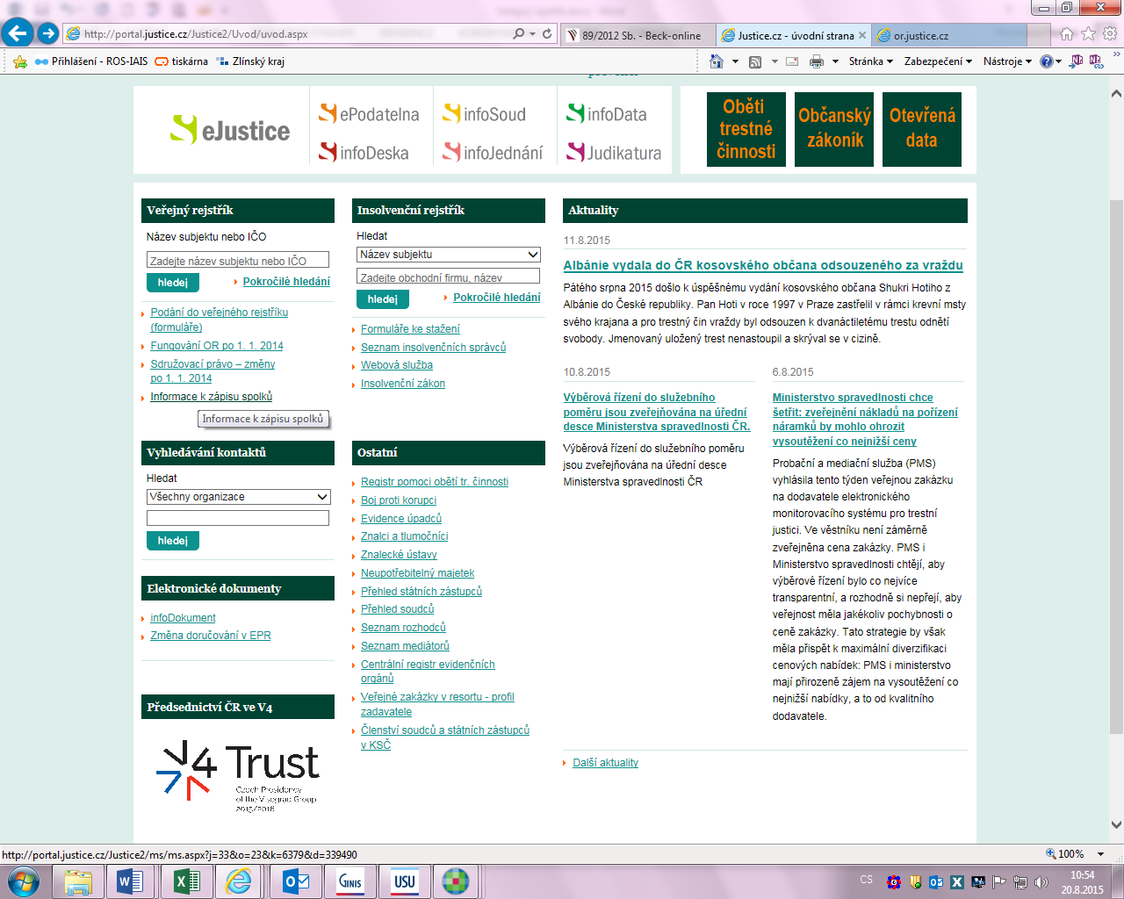

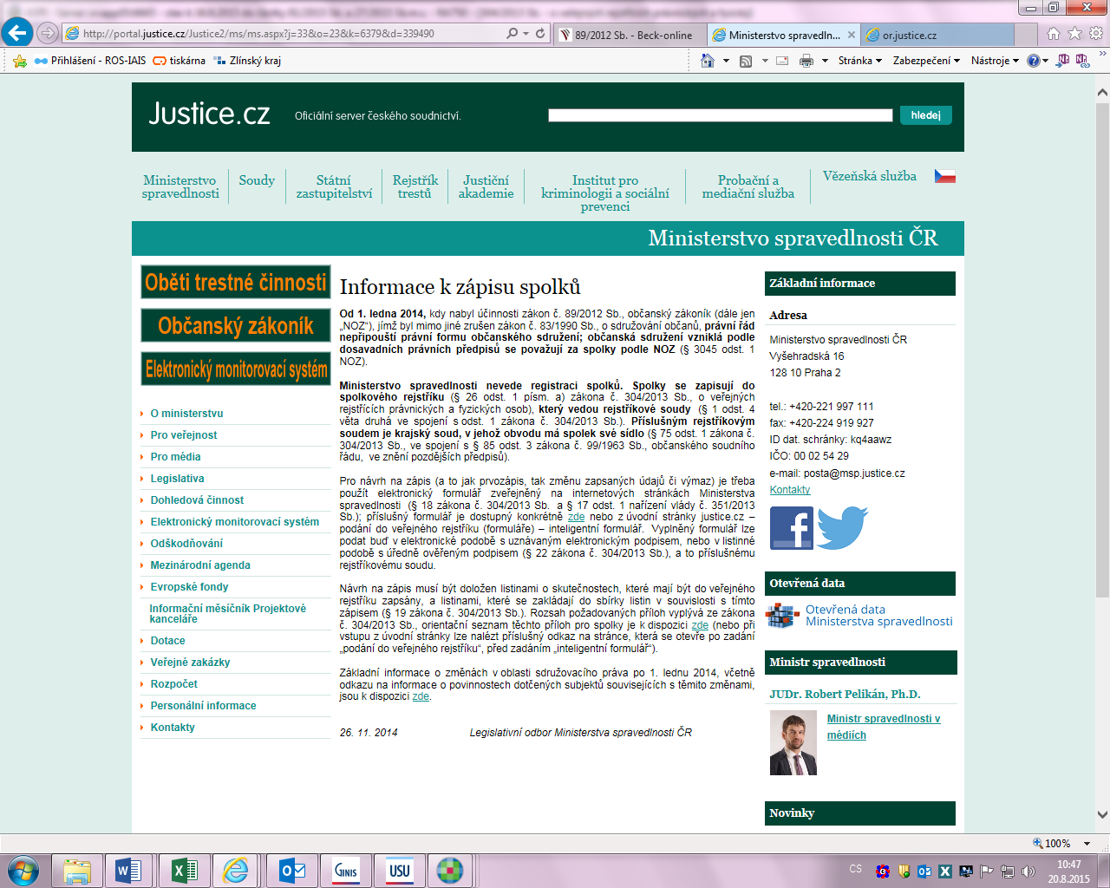

Seznam příloh a potřebné informace pro zápis do VŘ

|  |
| --- |
| **Likvidace:** |

Úprava:

* 187 a násl. zákona č. 89/2012 Sb., občanský zákoník

Účelem:

* vypořádání majetku zrušené právnické osoby. Vyrovnat dluhy, rozdělit zisk.

Účinky ode:

* dne zrušení právnické osoby, nebo prohlášení právnické osoby za neplatnou soudem.

Skutečnost zapisovaná do VŘ na návrh likvidátora – dodatek „v likvidaci“ (§ 187 NOZ).

Likvidátor:

* osoba způsobilá být členem statutárního orgánu (§152 odst. 1 NOZ, § 46 ZoOK)
* je v postavení statutárního orgánu od okamžiku povolání
* zastupuje p.o. navenek
* vystupuje na základě smlouvy o příkazu, nebo smlouvy o výkonu funkce
* **je mu doručováno**.

|  |
| --- |
| **Insolvence:** |

Úprava:

- zákon č. 182/2006 Sb., insolvenční zákon

Účelem:

- řešení úpadku osoby.

Úpadek:

- platební neschopnost – více věřitelů, závazky po 30 denní lhůtě splatnosti, zastavení plateb,   
 nestačí exekuce, či

- předlužení – více věřitelů a souhrn závazků převyšuje hodnotu majetku

Usnesení soudu:

1. soud nejprve musí **vyslovit**, že osoba **je** **v** **úpadku** („Zjišťuje se úpadek dlužníka…“), tedy   
 v platební neschopnosti nebo je předlužena.

2. soud poté **určí, jak bude úpadek řešen** („Na majetek dlužníka se prohlašuje …….“):

- konkurs (příp. tzv. malým konkurzem § 314 IZ) – vliv na **§ 8/4 a možný vliv na § 8/1** **žz**,

- reorganizace nebo (bez vlivu na žz)

- oddlužení (bez vlivu na žz) **nebo**

3. soud dle § 144 odst. 1 písm. d) IZ **zamítne návrh na řešení** problémů **insolvencí**, neboť   
 majetek dlužníka nebude postačovat ani k úhradě nákladů insolvenčního řízení – vliv na   
 **§ 8 odst. 2** žz

4. soud dle § 308 odst. 1 písm. d) **zruší již probíhající konkurs**, zjistí-li, že majetek dlužníka je   
 zcela nepostačující pro uspokojení věřitelů – vliv **§ 8 odst. 2** žz.

Zároveň může soud

5. nařídit předběžné opatření, kterým **omezí** nakládání s majetkovou podstatou – vliv na **§ 8   
 odst. 3 a § 8 odst. 4 žz**

Písemný souhlas insolvenčního správce:

- při probíhajícím, tedy neskončeném konkursu (§ 8 odst. 4) a

- při omezení nakládání s majetkovou podstatou (§ 8 odst. 3) je nutný při vzniku, změně (provozovna) a rušení živnostenského oprávnění.

- **insolvenční správce není účastník**, **ani jeho zástupce**, ale prohlášením konkursu na něj přechází právo nakládat s majetkovou podstatou, proto primárně a s ohledem na lhůty se musí doručovat podnikateli a zároveň i insolvenčnímu správci. Pro běh lhůt, správnost a uplatnění fikce doručení je rozhodující doručení podnikateli. Platnost úkonů spojených se vznikem, změnou a rušením živnostenského oprávnění je však podmíněna písemným souhlasem insolvenčního správce.

**POZOR „změnou“ není přerušení** provozováníživnosti**.** Přerušení je dobrovolně hlášený stav. Nejedná se o změnu živnostenského oprávnění. Živnostenské oprávnění je při přerušení beze změn.

Informace o insolvenčním řízení je možné získat na webových stránkách, kde jsou všechny související dokumenty: **www.justice.cz**

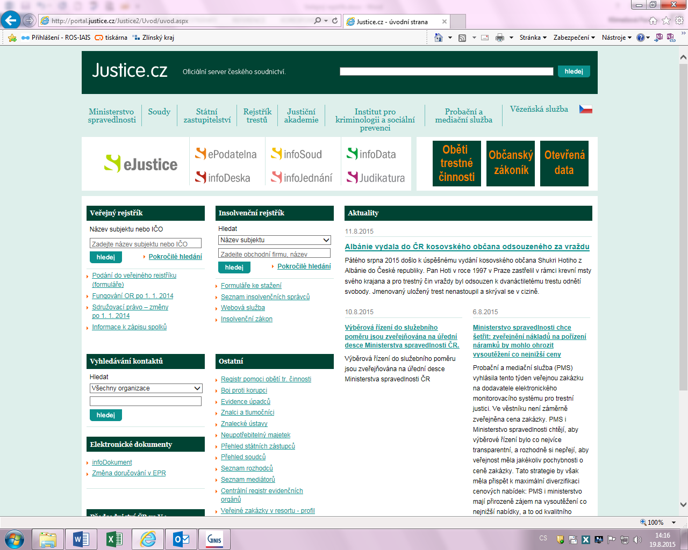

vepsat název nebo IČO

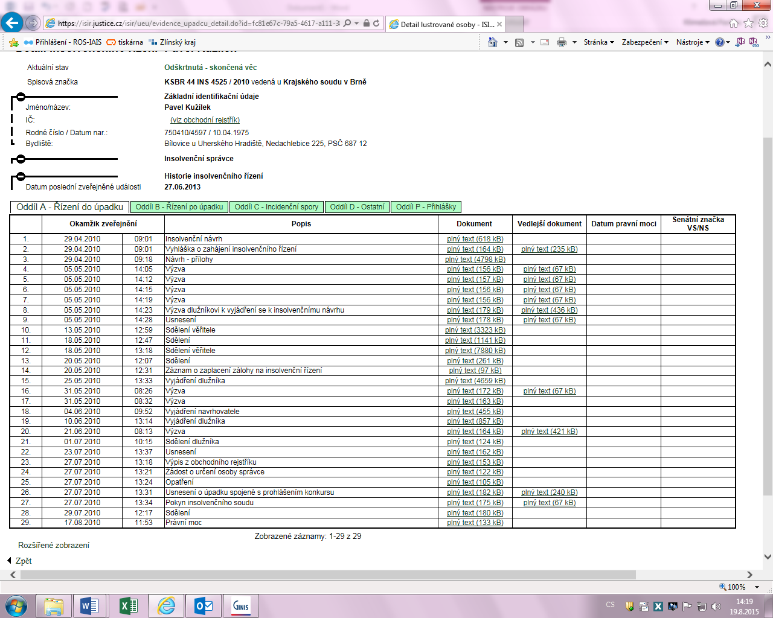

zda je podnikatel v úpadku a jak bude úpadek řešen

Úpadek je účinný od 17.8.2010 – právní moc usnesení o úpadku spojeném s prohlášením konkursu

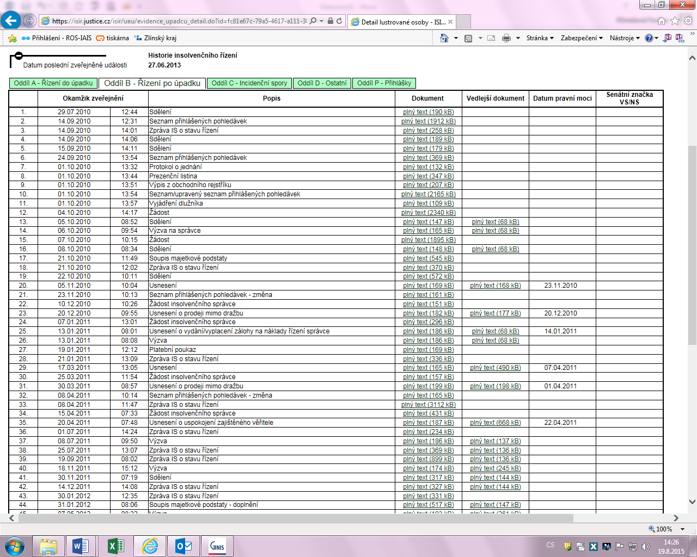

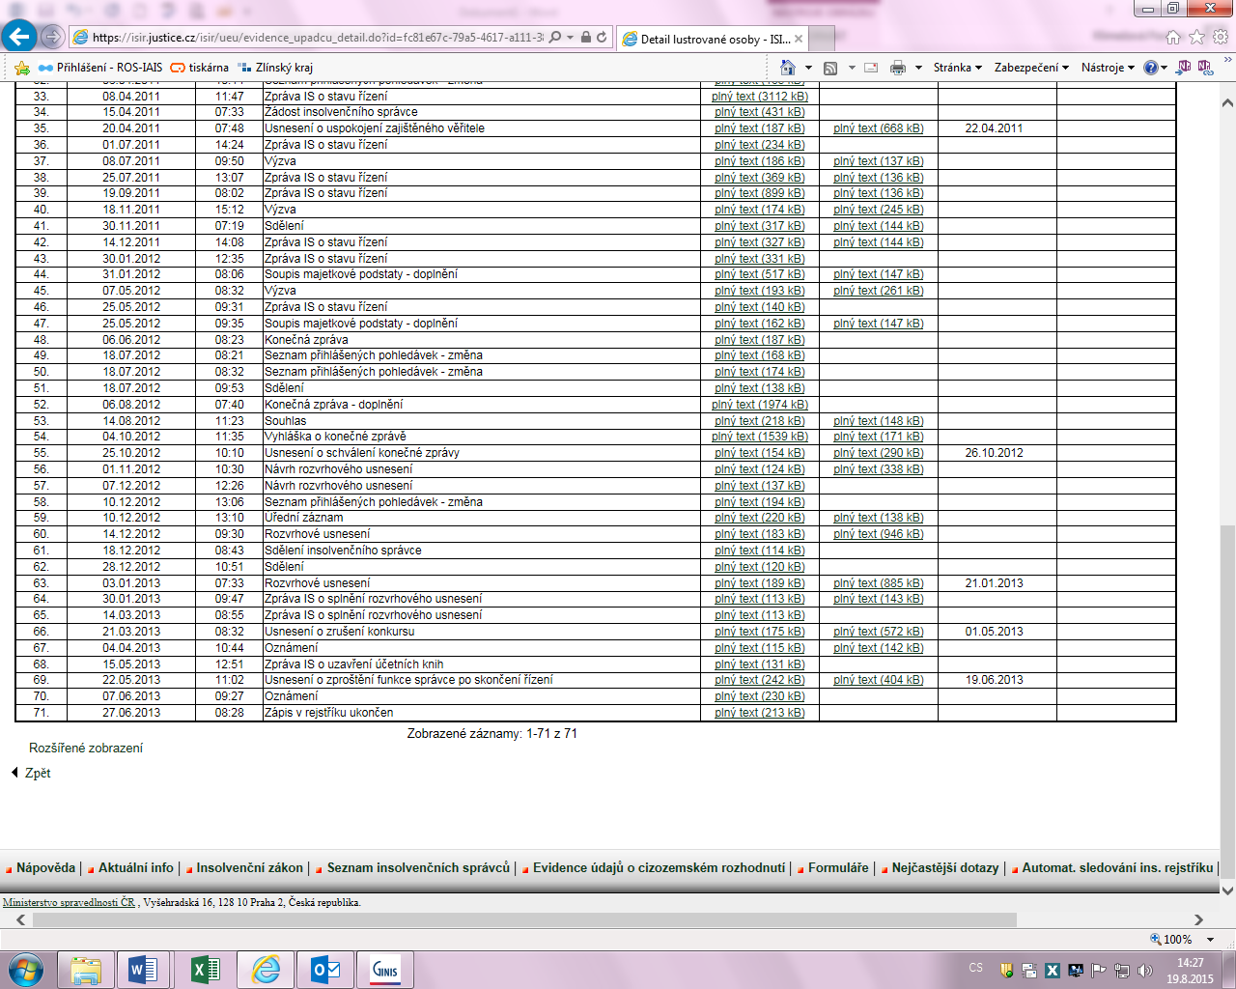

Ukončení – jak a kdy

Doručování:

**Účastníkem řízení** je **pouze podnikatel**. Insolvenční správce se jen vyrozumívá, resp. se od něj vyžaduje souhlas v případě, že je podnikatel v konkursu a dále v případě, že je omezen v nakládání s majetkovou podstatou (majetkem určeným k uspokojení věřitelů).

|  |
| --- |
| **Umoření listin:** |

Úprava:

* § 303 - § 315 zákona č. 292/2013 Sb., o zvláštních řízeních soudních (ZŘS)

Účelem:

* **nahrazení ztracené nebo zničené listiny**, kterou lze předložit k uplatnění práva, rozhodnutím soudu
* **ne** peníze, losy, sázenky, vstupenky, jízdenky, kupóny, talóny cenných papírů a zaknihovaných cenných papírů atd. (§ 304 odst. 3 ZŘS)

Řízení o umoření:

* Řízení se zahajuje na návrh, který předloží osoba, která má právní zájem na umoření listiny, soudu, do jehož obvodu spadá její bydliště.
* podle § 305 odst. 2 ZŘS je třeba v návrhu na umoření listiny uvést skutečnosti, z nichž vyplývá, že z listiny nebo na jejím základě lze uplatnit nějaké právo. K návrhu je třeba předložit opis listiny nebo **označit listinu, jejího výstavce**, popřípadě i jiné osoby podle listiny zavázané, jakož i takové údaje, které listinu odlišují od jiných listin téhož druhu.
* řízení **trvá minimálně 1 rok** (§ 307 ZŘS), neboť v této zákonem stanovené lhůtě soud vyzve k přihlášení se toho, kdo tuto listinu má, nebo něco namítá. Jedná se o zákonnou lhůtu, kterou nelze nikterak změnit, nebo obejít.

|  |
| --- |
| **Ztráta dokladu o vzdělání (vysvědčení, výuční list):** |

Úprava:

* § 28 zákona č. 561/2004 Sb., školský zákon

1. Škola existuje - požádat o vydání stejnopisu. Žádost zpoplatněna 100,- Kč poplatkem.
2. Škola neexistuje – **informovat se na Ministerstvu školství a tělovýchovy**, která škola převzala a vede její dokumentaci a tuto poté požádat o vydání stejnopisu, nebo v krajském archivu (v případě střední školy)
3. Dokumentace byla zničena – vydá škola o tomto potvrzení.

|  |
| --- |
| **Zahlazení odsouzení:** |

Úprava:

* § 363 zákona č. 141/1961 Sb., trestní řád (tř) - postup
* § 105 zákona č. 40/2009 Sb., trestní zákoník (tz) - lhůty

Účelem:

* vymazání odsouzení z trestního rejstříku; získání bezúhonnosti pro účely žz

Podle § 363 tř soud zahladí odsouzení **na návrh.** Nečiní tak automaticky, ani z úřední povinnosti. Proto doporučujeme odkazovat osoby, které mají v rejstříku podle všeho již zahlazená odsouzení, aby se obrátili na soud s návrhem na zahlazení.

Jednotlivé tresty:

* **Obecně prospěšné práce** (OPP) – okamžikem vykonání se na odsouzeného hledí, jako by nebyl odsouzen. Soud nemusí čekat s vydáním rozhodnutí, protože rozhodnutí o tom, že se odsouzený osvědčil, není ničím podmíněno. Pokud dá odsouzený souhlas s podáním informace Probační a mediační službě, může tato vydat potvrzení o vykonání obecně prospěšných prací. Potom **není třeba čekat** na vyjádření soudu.
* **Podmíněný trest odnětí svobody** – rozhodnutí soudu o tom, že se odsouzený ve stanovené době osvědčil je podmíněno jeho chováním a tím, zda se nedopustil dalšího trestného činu. Soud zkoumá jeho jednání během zkušební doby. Proto **čekat na vyjádření soudu**, zda se opravdu osvědčil a zda lze na něj hledět, jako by nebyl odsouzen.
* **Zákaz činnosti** – vykonáním se na osobu hledí, jako by nebyla odsouzena. Shodně jako u OPP.
* **Peněžitý trest** – čekat na rozhodnutí soudu. Na odsouzeného se hledí, jako by nebyl odsouzen pouze vykonáním trestu za nedbalostní trestný čin.
* **Domácí vězení, propadnutí majetku, ztráta čestných titulů a vyznamenání, zákaz vstupu na sportovní, kulturní a jiné společenské akce, ztráta vojenské hodnosti, vyhoštění, odnětí svobody** – čekat na rozhodnutí soudu o zahlazení – soud po uplynutí lhůty pro zahlazení odsouzení zkoumá, zda odsouzený vedl po výkonu trestu, nebo po prominutí, nebo promlčení trestu řádný život (dotazuje se různých institucí, např. obce) a pak vydává rozhodnutí o zahlazení trestu. Proto **čekat na toto rozhodnutí** soudu.